ДЕЙНОСТ НА СРЕДСТВАТА ЗА ПОДСЛОН И МЕСТАТА ЗА НАСТАНЯВАНЕ

ПРЕЗ ЮЛИ 2012 ГОДИНА

През юли 2012 г. в страната са функционирали 2 517 средства за подслон и места за настаняване с над 10 легла - хотели, мотели, къмпинги, хижи и други места за краткосрочно настаняване (табл. 1 от приложението). Броят на стаите в тях е 121.3 хил., а на леглата - 271.9 хиляди. В сравнение с предходния месец общият брой на средствата за подслон и местата за настаняване се увеличава с 9.4%, а на леглата в тях - с 12.3%.
Общият брой на нощувките във всички средства за подслон и места за настаняване възлиза на 4 845.9 хил., като от тях 1 150.4 хил. са на български граждани, а 3 695.5 хил. - на чужденци. В хотели с 4 и 5 звезди са реализирани 52.3% от общия брой нощувки на чужди граждани, докато от българи те са 20.0%. В средства за подслон и места за настаняване с 3 звезди са осъществени 35.8% от нощувките на чужденци и 30.0% - на български граждани, докато в останалите места за настаняване с 1 и 2 звезди тези дялове са съответно 11.9 и 50.0%.

Фиг. 1. Реализирани нощувки по категории на средствата за подслон и
местата за настаняване по месеци през 2012 година
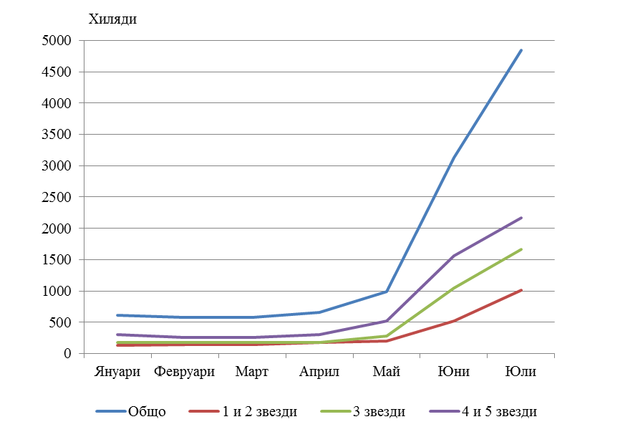

Пренощувалите лица в средствата за подслон и местата за настаняване през юли 2012 г. се увеличават с 29.4% в сравнение с юни и достигат 917.8 хиляди. Относителният дял на българите е 36.7% от всички пренощували лица, като по-голямата част от тях (77.4%) са нощували в хотели с 1 и 2 или 3 звезди и са реализирали средно 3.5 нощувки. Пренощувалите чужденци са 580.9 хиляди, като 55.9% от тях са нощували в хотели с 4 и 5 звезди и са реализирани средно 6.0 броя нощувки.

Фиг. 2. Пренощували лица по категории на средствата за подслон и
местата за настаняване през юли 2012 година
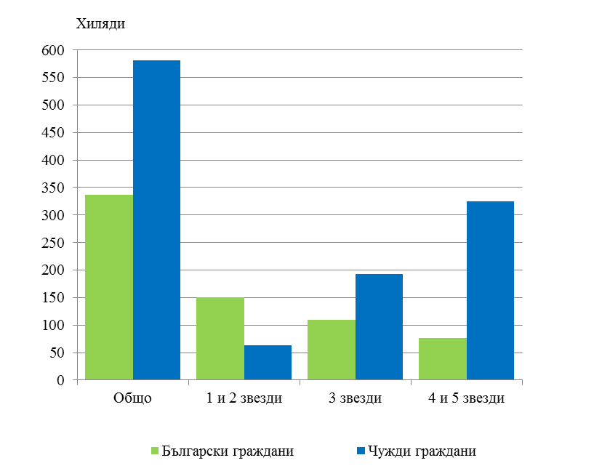

Общата заетост на леглата в средствата за подслон и местата за настаняване през юли 2012 г. е 59.7%, като тя е най-висока в средствата за подслон с 4 и 5 звезди - 68.0%, следвана от тези с 3 звезди - 63.4%, с 1 и 2 звезди - 40.5%. Като цяло заетостта на леглата се увеличава с 13.6 процентни пункта в сравнение с предходния месец, като най-голямо е увеличението при средствата за подслон с 3 звезди - с 15.1 процентни пункта.

Фиг. 3. Заетост на леглата по категории на средствата за подслон и
местата за настаняване по месеци през 2012 година
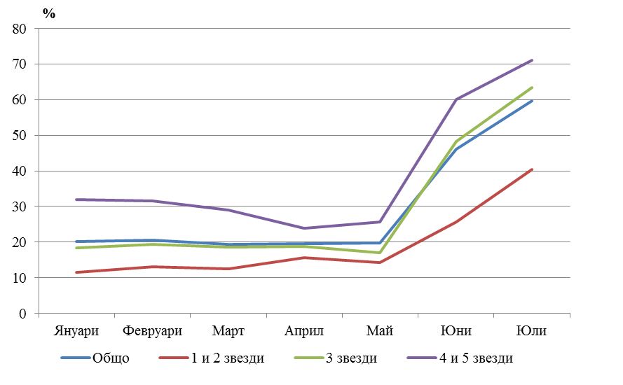

Приходите от нощувки през юли достигат 192.0 млн. лв., като от чужди граждани те са 159.3 млн., а от български - 32.8 млн. лева. В сравнение с предходния месец общите приходи нарастват с 66.2%, като от чужди граждани те се увеличават със 72.0%, а от български граждани - с 42.7%.

Фиг. 4. Приходи от нощувки в средствата за подслон и местата за настаняване
през юни и юли 2012 година

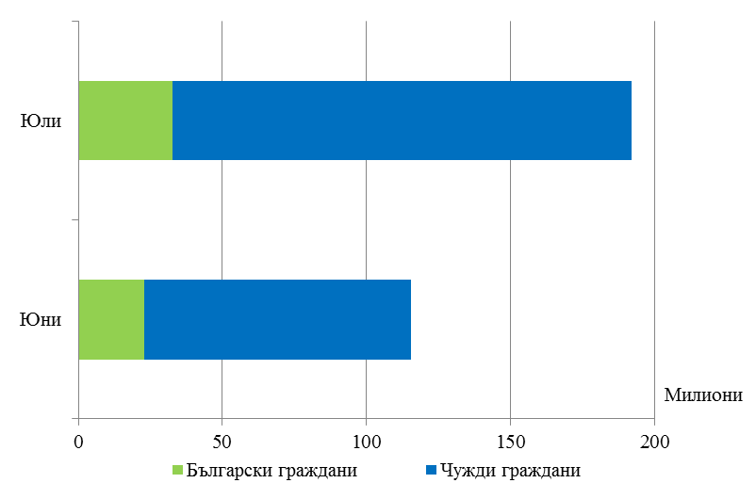

Методологични бележки

В статистическото изследване на средствата за подслон и местата за настаняване се включват категоризираните хотели, къмпинги и други места за краткосрочно настаняване с над 10 легла, функционирали през съответния отчетен период.
В показателя други места за краткосрочно настаняване са обхванати вилни и туристически селища, хостели, къщи за гости, бунгала, почивни домове, хижи, частни квартири и апартаменти и други места за краткосрочно настаняване.

Приложение
Таблица 1

Дейност на средствата за подслон и местата за настаняване през юни 2012 година

Области | Средства за подслон и места за настаняване - брой | Легла - брой | Легладено-нощия - брой | Реализирани нощувки - брой |  | Пренощували лица - брой |  | Приходи от нощувки - хиляди левове
 |  |  |  | общо | в т.ч. от чужденци | общо | в т.ч. чужденци | общо | в т.ч. от чужденци
Общо | 2517 | 271922 | 8118490 | 4845940 | 3695562 | 917842 | 580869 | 192049 | 159296
Благоевград | 172 | 11045 | 314536 | 66487 | 17236 | 25673 | 7588 | 1888 | 483
Бургас | 543 | 105612 | 3045282 | 2284261 | 1886828 | 326319 | 250090 | 93069 | 81703
Варна | 327 | 56994 | 1766644 | 1316124 | 1130722 | 219140 | 175680 | 59503 | 54052
Велико Търново | 99 | 4793 | 148481 | 29698 | 9466 | 17132 | 5527 | 947 | 416
Видин | 32 | 899 | 27869 | 4421 | 1178 | 2581 | 623 | 171 | 44
Враца | 25 | 980 | 28007 | 6200 | 1226 | 2890 | 337 | 153 | 35
Габрово | 58 | 2884 | 84202 | 18638 | 2665 | 8420 | 1349 | 504 | 98
Добрич | 125 | 27970 | 850903 | 637963 | 483651 | 99902 | 66634 | 15510 | 12099
Кърджали | 29 | 901 | 27931 | 5316 | 1714 | 3184 | 847 | 152 | 50
Кюстендил | 49 | 2663 | 82553 | 21563 | 2696 | 11564 | 2000 | 430 | 90
Ловеч | 79 | 3589 | 110579 | 25364 | 1887 | 12276 | 922 | 818 | 96
Монтана | 28 | 1437 | 44547 | 8897 | 675 | 3617 | 362 | 246 | 31
Пазарджик | 53 | 4070 | 120675 | 50415 | 6566 | 16051 | 1516 | 2031 | 351
Перник | 15 | 630 | 19530 | 4699 | 984 | 1523 | 121 | 66 | 18
Плевен | 14 | 1064 | 24446 | 6411 | 1471 | 3891 | 621 | 241 | 66
Пловдив | 136 | 8204 | 254324 | 82048 | 31108 | 31588 | 9116 | 3143 | 1497
Разград | 14 | 559 | 17329 | 4344 | 1389 | 2223 | 515 | 152 | 58
Русе | 44 | 1682 | 52142 | 12114 | 3708 | 6945 | 2391 | 523 | 198
Силистра | 20 | 629 | 19499 | 3051 | 875 | 2369 | 702 | 132 | 46
Сливен | 74 | 2421 | 74307 | 12806 | 2571 | 5900 | 1009 | 330 | 100
Смолян | 244 | 9043 | 278290 | 40235 | 4109 | 16722 | 1494 | 1009 | 142
София | 64 | 5203 | 159533 | 32891 | 3588 | 12926 | 1606 | 744 | 102
София (столица) | 124 | 11650 | 353023 | 125059 | 89597 | 66201 | 44884 | 8762 | 7032
Стара Загора | 34 | 2931 | 89502 | 26550 | 4072 | 7896 | 2009 | 786 | 243
Търговище | 21 | 870 | 26970 | 3287 | 473 | 1858 | 241 | 116 | 21
Хасково | 36 | 1307 | 38751 | 7708 | 2271 | 4390 | 1416 | 327 | 112
Шумен | 36 | 1171 | 36284 | 5083 | 1998 | 3169 | 946 | 164 | 64
Ямбол | 22 | 721 | 22351 | 4307 | 838 | 1492 | 323 | 131 | 48

От януари 2012 г. изследването на дейността на средствата за подслон и местата за настаняване се провежда месечно в съответствие с Регламент № 692/2011 на Европейския парламент и на Съвета относно европейската статистика на туризма и Регламент № 1051/2011 на Европейската комисия за прилагане на Регламент № 692/2011 по отношение на структурата на отчетите за качеството и предаването на данните.
Функционирали през съответния период.
Легладенонощията в експлоатация са получени чрез събиране на броя на леглата за всеки ден на отчетния период, през който те са били разкрити, независимо дали са били заети, или не.

